2021年度

峨边彝族自治县中医医院单位决算编制说明
目录

公开时间：2022年10月26日

目录
第一部分 单位概况 4
一、 基本职能及主要工作 4
二、机构设置 6
第二部分 2021年度单位决算情况说明 7
一、收入支出决算总体情况说明 7
二、收入决算情况说明 7
三、支出决算情况说明 8
四、财政拨款收入支出决算总体情况说明 9
五、一般公共预算财政拨款支出决算情况说明 9
六、一般公共预算财政拨款基本支出决算情况说明 12
七、“三公”经费财政拨款支出决算情况说明 12
八、政府性基金预算支出决算情况说明 14
九、 国有资本经营预算支出决算情况说明 14
十、 其他重要事项的情况说明 14
第三部分 名词解释 16
第四部分 附件 19
第五部分 附表 22
一、收入支出决算总表 22
二、收入决算表 22
三、支出决算表 22
四、财政拨款收入支出决算总表 22
五、财政拨款支出决算明细表 22
六、一般公共预算财政拨款支出决算表 22
七、一般公共预算财政拨款支出决算明细表 22
八、一般公共预算财政拨款基本支出决算表 22
九、一般公共预算财政拨款项目支出决算表 22
十、一般公共预算财政拨款“三公”经费支出决算表 22
十一、政府性基金预算财政拨款收入支出决算表 22
十二、政府性基金预算财政拨款“三公”经费支出决算表 22
十三、国有资本经营预算财政拨款收入支出决算表 22
十四、国有资本经营预算财政拨款支出决算表 22

第一部分 单位概况

基本职能及主要工作

（一）主要职能
1.为人民群众提供中西医医疗、预防、保健、计划生育、康复等医疗卫生服务。
2.贯彻落实医药卫生体制改革、中西医并重方针和国家中医药法律法规，执行中医药政策；拟定实施中医药、民族医药和中西医结合发展战略、规划；指导全县各医疗机构发展中医药和中西医结合业务建设。
3.确保全县人民中西医疗健康需求，建立与地方经济发展相适应的中西医结合医疗环境。加强中医医院标准化管理。
4.贯彻落实国家基本药物制度和药品集中采购工作，执行医用耗材集中采购；负责医院内部的药品和医疗器械管理工作。
5.负责沙坪镇基本公共卫生服务和突发公共卫生应急事件工作。
6.做好城镇居民基本医疗保险、城镇居民基本医疗保险和新型农村合作医疗保险等定点医疗机构的各项工作。
7.参与卫生扶贫、重要会议与重大活动的医疗卫生保障工作。
8.承担县委、县政府及县卫健局交办的其他卫生工作。

（二）2021年重点工作完成情况：
1、加强党风廉政建设，规范党建工作。
2、注重文化建设，增强职工凝聚力。
3、加强团队管理，注重人才培养。
4、做好常态化疫情防控，保障人民群众生命健康安全；结合医院实际情况,加强重点科室管理，落实疫情常态化防控，加强了预检分诊、发热哨点诊室的管理。病区建立了门禁，加强了住院患者及陪护的管理。
5、医疗废物。按照制度落实医疗废物管理，做到日产日清， 全年没有发生医疗废物违规处理事件。
6、公共卫生。严格按照《国家基本公共卫生服务规范（第三版）》《四川省乐山市峨边彝族自治县 2021 年基本公共卫生服务项目绩效考核方案》要求，深入推进基本公共卫生、健康扶贫 和签约医生服务等工作，落实“十免四补助”政策，认真完成建卡贫困人口健康体检和慢病管理，巩固脱贫成果。
7、集中隔离点。对集中医学观察隔离点严格按照疫情防控发 文和上级检查督导相关要求，逐步完善集中医学观察点制度、预 案、设施、设备等场所设置，对境外和国内中高风险来（返）峨人员进行严格疫情管控。全年医学观察共计 215 人。
8、加强财务收支管理,严格执行财经纪律；加强资产管理，确保医院资产安全。
9、基建工作开展情况。新院区建设已经全部完工并完成结算审计，同时完成了部分科室流程改造和部分设施设备采购安装。完成了 10KV线路的市电引入，完成了发热门诊和预防保健科流程改造及设施设备安装，完成了污水处理设备、CT、康复科设备、浆洗设备、住院病区设施设备、预防保健科办公设施设备安装，完成了二次供水设 备房的修建和二次供水设备的安装，完成了医院文化及指引标识系统的安装。
10、指令性任务完成情况。2021 年我院承担了峨边微型马拉松比赛、“庆七一”文艺活 动、中高考体考、职中军训、县人民武装部民兵拉练与演习、“记忆 一条街”多次文艺演出、退休老干部峨边调研、黑竹沟探秘探险 国际高峰论坛暨中国睡谷开古仪式等活动的医疗保障工作。

第二部分 2021年度单位决算情况说明

一、收入支出决算总体情况说明
2021年度收、支总计2600.72万元。与2020年相比，收、支总计减少1757.50万元，下降40.33%。主要原因是新医院基建项目减少，相关经费减少。
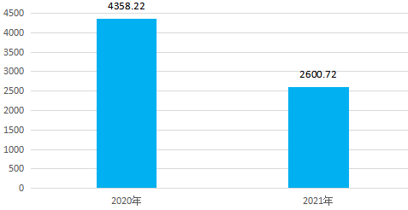

（图1：收、支决算总计变动情况图）（柱状图）

二、收入决算情况说明

2021年本年收入合计2600.72万元，其中：一般公共预算财政拨款收入766.95万元，占29.49%；事业收入1830.15万元，占70.37%；其他收入3.62万元，占0.14%。
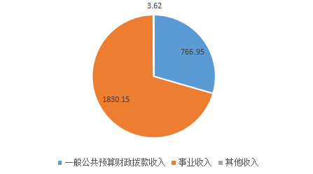
（图2：收入决算结构图）（饼状图）

三、支出决算情况说明

2021年本年支出合计2550.09万元，其中：基本支出2550.09万元，占100%。

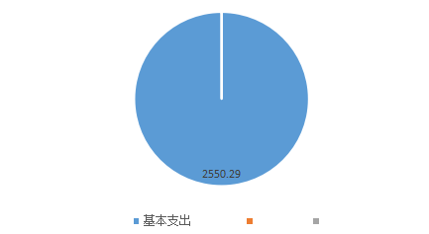

（图3：支出决算结构图）（饼状图）

四、财政拨款收入支出决算总体情况说明
2021年财政拨款收、支总计766.95万元。与2020年相比，财政拨款收、支总计减少1672.07万元，下降68.55%。主要原因是新医院基建项目减少，相关经费减少。

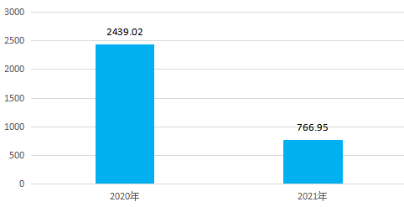

（图4：财政拨款收、支决算总计变动情况）（柱状图）

五、一般公共预算财政拨款支出决算情况说明

（一）一般公共预算财政拨款支出决算总体情况
2021年一般公共预算财政拨款支出766.95万元，占本年支出合计的30.08%。与2020年相比，一般公共预算财政拨款支出增加162.41万元，增长26.86%。主要原因是在编人员增加，相关经费增加。
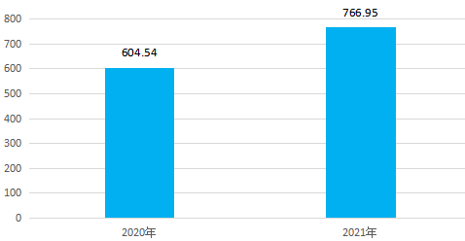

（图5：一般公共预算财政拨款支出决算变动情况）（柱状图）

（二）一般公共预算财政拨款支出决算结构情况
2021年一般公共预算财政拨款支出766.95万元，主要用于以下方面:社会保障和就业（类）支出128.32万元，占16.73%；卫生健康支出577.99万元，占75.36%；住房保障支出60.64万元，占7.91%。

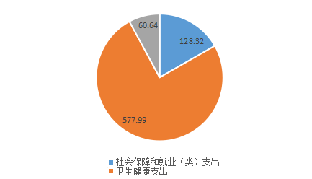

（图6：一般公共预算财政拨款支出决算结构）（饼状图）

（三）一般公共预算财政拨款支出决算具体情况

2021年一般公共预算支出决算数为766.95万元，完成预算100%。其中：
1、社会保障和就业（类）行政事业单位离退休（款）机关事业单位基本养老保险缴费支出（项）: 支出决算为58.75万元，完成预算100%。
2、社会保障和就业（类）行政事业单位离退休（款）机关事业单位职业年金缴费支出（项）: 支出决算为29.37万元，完成预算100%。
3、社会保障和就业（类）抚恤（款）死亡抚恤（项）：支出决算为7.38万元，完成预算100%。
4.社会保障和就业（类）其他社会保障和就业支出（款）其他社会保障和就业支出（项）: 支出决算为32.82万元，完成预算100%。
5、卫生健康支出（类）卫生健康管理事务（款）行政运行（项）：支出决算为3.60万元，完成预算100%。
6、卫生健康支出（类）卫生健康管理事务（款）其他卫生健康管理事务支出（项）: 支出决算为24.16万元，完成预算100%。
7、卫生健康支出（类）公立医院（款）中医医院（项）: 支出决算为509.08万元，完成预算100%。
8、卫生健康支出（类）基层医疗卫生机构(款）其他基层医疗卫生机构支出（项）：支出决算为13.62万元，完成预算100%。
9、卫生健康支出（类）行政事业单位医疗（款）事业单位医疗（项）: 支出决算为20.63万元，完成预算100%。
10、卫生健康支出（类）行政事业单位医疗（款）公务员医疗补助（项）: 支出决算为6.90万元，完成预算100%。
11、住房保障支出（类）住房改革支出（款）住房公积金（项）:支出决算为60.64万元，完成预算100%
六、一般公共预算财政拨款基本支出决算情况说明
2021年一般公共预算财政拨款基本支出766.95万元，其中：
人员经费720.99万元，主要包括：基本工资、津贴补贴、伙食补助费、绩效工资、机关事业单位基本养老保险缴费、职业年金缴费、职工基本医疗保险缴费、公务员医疗补助缴费、其他社会保障缴费、其他工资福利支出、抚恤金、生活补助、住房公积金、其他对个人和家庭的补助支出。
公用经费45.96万元，主要包括：公务接待费、工会经费、福利费、公务用车运行维护费。

七、“三公”经费财政拨款支出决算情况说明

（一）“三公”经费财政拨款支出决算总体情况说明
2021年“三公”经费财政拨款支出决算为19.31万元，完成预算100%。

（二）“三公”经费财政拨款支出决算具体情况说明
2021年“三公”经费财政拨款支出决算中，因公出国（境）费支出决算0万元，占0%；公务用车购置及运行维护费支出决算18.60万元，占96.32%；公务接待费支出决算0.71万元，占3.68%。具体情况如下：

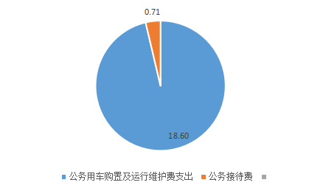
（图7：“三公”经费财政拨款支出结构）（饼状图）
1.因公出国（境）经费支出0万元，完成预算0%。全年安排因公出国（境）团组0次，出国（境）0人。因公出国（境）支出决算与2020年持平。
2.公务用车购置及运行维护费支出18.60万元,完成预算100%。公务用车购置及运行维护费支出决算比2020年增长77.14%，增长原因是开展公共卫生监督检查，新冠病毒疫情防控工作，公务用车次数增加，运行维护费增加。
其中：公务用车购置支出0万元。全年按规定更新购置公务用车0辆，其中：轿车0辆、金额0万元，越野车0辆、金额0万元，载客汽车0辆、金额0万元。截至2021年12月底，单位共有公务用车6辆，其中：轿车1辆、越野车0辆、应急保障车1辆、特种专业技术用车4辆。
公务用车运行维护费支出18.60万元。主要用于基层医疗卫生单位对沙坪镇14个村公共卫生监督检查，新冠病毒疫情防控、脱贫攻坚、医疗救助等所需的公务用车燃料费、维修费、过路过桥费、保险费等支出。
3.公务接待费支出0.71万元，完成预算100%。公务接待费支出决算比2020年增加0.71万元，增长100%。主要原因是2020年受疫情因素影响，未发生公务接待活动。
国内公务接待支出0.71万元，主要用于执行公务、开展业务活动开支的住宿费、用餐费等。国内公务接待20批次，125人次（不包括陪同人员），共计支出0.71万元，具体内容包括：主要用于接待对口帮扶医院来我院指导以及上级单位督导、工作调研等发生的住宿用餐等费用0.71万元。
外事接待支出0万元，外事接待0批次，0人，共计支出0万元。

八、政府性基金预算支出决算情况说明
2021年政府性基金预算财政拨款支出0万元。
- 国有资本经营预算支出决算情况说明
2021年国有资本经营预算财政拨款支出0万元。
- 其他重要事项的情况说明

（一）机关运行经费支出情况
2021年，中医医院机关运行经费支出0万元，与2020年决算数持平。

（二）政府采购支出情况
2021年，政府采购支出总额312.73万元，其中：政府采购货物支出193.33万元、政府采购工程支出0万元、政府采购服务支出119.40万元。主要采购新医院专业设备设施和CT维保费。授予中小企业合同金额0万元，占政府采购支出总额的0%，其中：授予小微企业合同金额0万元，占政府采购支出总额的0%。

（三）国有资产占有使用情况
截至2021年12月31日，共有车辆6辆，其中：主要领导干部用车0辆、机要通信用车0辆、应急保障用车2辆、其他用车0辆，特种专业技术用车4辆。单价50万元以上通用设备0台（套），单价100万元以上专用设备1台（套）。

（四）预算绩效管理情况
本单位无专项预算项目，因此未组织开展项目支出绩效评价。

- 名词解释

1.财政拨款收入：指单位从同级财政部门取得的财政预算资金。
2.事业收入：指事业单位开展专业业务活动及辅助活动取得的收入。如卫生院医疗收入等。
3.用事业基金弥补收支差额：指事业单位在当年的财政拨款收入、事业收入、经营收入、其他收入不足以安排当年支出的情况下，使用以前年度积累的事业基金（事业单位当年收支相抵后按国家规定提取、用于弥补以后年度收支差额的基金）弥补本年度收支缺口的资金。
4.年初结转和结余：指以前年度尚未完成、结转到本年按有关规定继续使用的资金。
5.结余分配：指事业单位按照事业单位会计制度的规定从非财政补助结余中分配的事业基金和职工福利基金等。
6、年末结转和结余：指单位按有关规定结转到下年或以后年度继续使用的资金。
7.社会保障和就业支出（类）行政事业单位养老支出（款） 机关事业单位基本养老保险缴费支出（项）：指反映机关事业单位实施养老保险制度由单位缴纳的基本养老保险费支出。
8.社会保障和就业支出（类）行政事业单位养老支出（款）机关事业单位职业年金缴费支出（项）：指反映机关事业单位实施养老保险制度由单位实际缴纳的职业年金支出。
9.社会保障和就业支出（类）其他社会保障和就业支出（款）其他社会保障和就业支出（项）：指反映除上述项目以外用于社会保障和就业方面的支出。
10.卫生健康支出（类）卫生健康管理事务（款）行政运行（项）：指反映行政单位（包括实行公务员管理的事业单位）的基本支出。
11.卫生健康支出（类）卫生健康管理事务（款）其他卫生健康管理事务支出（项）：指反映除上述项目外其他健康卫生管理事务方面的支出。
12.卫生健康支出（类）公立医院（款）中医(民族)医院（项）：指反映公立医院的支出。
13.卫生健康支出（类）行政事业单位医疗（款）事业单位医疗（项）：指反映财政部门安排的事业单位基本医疗保险缴费经费，未参加医疗保险的事业单位的公费医疗经费，按国家规定享受离休人员待遇的医疗经费。
14.住房保障支出（类）住房改革支出（款）住房公积金（项）：指反映行政事业单位按人力资源和社会保障部、财政部规定的基本工资和津贴补贴以及规定比例为职工缴纳的住房公积金。
15.基本支出：指为保障机构正常运转、完成日常工作任务而发生的人员支出和公用支出。
16.项目支出：指在基本支出之外为完成特定行政任务和事业发展目标所发生的支出。
17.“三公”经费：指部门用财政拨款安排的因公出国（境）费、公务用车购置及运行费和公务接待费。其中，因公出国（境）费反映单位公务出国（境）的国际旅费、国外城市间交通费、住宿费、伙食费、培训费、公杂费等支出；公务用车购置及运行费反映单位公务用车车辆购置支出（含车辆购置税）及租用费、燃料费、维修费、过路过桥费、保险费等支出；公务接待费反映单位按规定开支的各类公务接待（含外宾接待）支出。

第四部分 附件

本单位无专项预算项目，因此未组织开展项目支出绩效评价。

第五部分 附表

一、收入支出决算总表

二、收入决算表

三、支出决算表

四、财政拨款收入支出决算总表

五、财政拨款支出决算明细表

六、一般公共预算财政拨款支出决算表

七、一般公共预算财政拨款支出决算明细表

八、一般公共预算财政拨款基本支出决算表

九、一般公共预算财政拨款项目支出决算表

十、一般公共预算财政拨款“三公”经费支出决算表

十一、政府性基金预算财政拨款收入支出决算表

十二、政府性基金预算财政拨款“三公”经费支出决算表

十三、国有资本经营预算财政拨款收入支出决算表
十四、国有资本经营预算财政拨款支出决算表

